**Опис досвіду роботи вчителя математики**

**загальноосвітньої школи І-ІІІ ступенів села Постолівка**

**Гусятинського району Тернопільської області**

**Лахман Ольги Степанівни**

В умовах оновлення та модернізації сучасної освіти, спрямованої на підвищення якості навчання школярів, необхідно визначити пріоритетні напрямки педагогічної діяльності – виховання, навчання і розвиток особистості школяра.

Реалізація цих напрямків сприяє створенню оптимальних умов для успішного навчання кожного учня; формуванню творчих здібностей дітей на уроках і в позаурочній діяльності; розвитку розумового потенціалу дітей за допомогою залучення учнів у науково – дослідницьку діяльність.

З позицій сьогоднішнього дня завдання сучасного вчителя – не підносити знання школярам, а створити мотивацію і сформувати комплекс умінь вчити самого себе. Співпраця вчителя і учня передбачає знання і вміння педагога дозувати і направляти самостійність, надану школяреві, яка в кінцевому підсумку веде до цілепокладання, автономізації його пізнавальної діяльності, як основи формування компетентної особистості.

Моя мета, як вчителя математики з 23-річним стажем, навчити учнів думати, самостійно приймати рішення, навчити робити маленькі відкриття, самостійно здобувати знання і передавати ці знання іншим, оскільки в сучасному світі кожній людині потрібно знову і знову вчитися.

Цінним для мене, як математика, є точність, науковість, логічність. На мій погляд, математика є однією із найважливіших наук. Але це наука не тільки абстрактного мислення, але й прикладного напрямку. Тому одним із завдань для мене є навчити учнів застосовувати математичні знання на практиці.

Працюю над реалізацією проблеми**: «Групова навчально-пізнавальна діяльність учнів на уроках математики»,** бо вважаю, що така діяльність учнів займає особливе місце при втіленні в процес вивчення математики освітніх стандартів з предмету.

Групова форма навчання - це організація навчальних занять, за якою певній групі школярів ставиться єдине навчальне завдання, для розв’язання якого необхідне об’єднання зусиль усіх членів групи, їх тісна взаємодія.

За словами А. Маслоу, в людині переважають дві потреби – потреба в постійному рості та потреба бути в безпеці, причому переважає саме друга.

Об’єднуючи учнів у групи змінного складу, створюю їм умови власної безпеки, адже тепер не учень особисто відповідає за результати роботи, а вся група. Тому сильні учні ще краще розкривають свої можливості щодо розв’язування різнорівневих завдань, організаторські здібності. Поряд з цим, слабкі учні вже не пригнічені «комплексом неуспішності», вони відчувають підтримку однодумців, вільніше і впевненіше почуваються, включаються в роботу своєї групи. Учні всієї групи об’єднані спільною метою і знають, що успіх роботи залежить від праці кожного. Тільки тоді можна досягти особистої мети, коли товариші по групі також досягнуть успіху.

Групова робота на уроці активізує мислиннєву діяльність учнів, допомагає ліквідувати прогалини в їхніх знаннях, згуртувати класний колектив, привчає працювати самостійно.

Груповій формі організації інтерактивного навчання передують інтерактивні підготовчі завдання, а роботі в групі – обов’язково наявність спільної мети. Продукт індивідуальної праці використовується під час роботи в групі для внесення коректив, змістовного поповнення, уточнення, вироблення спільної думки, формування висновків.

Індивідуальна самостійна робота учнів за схемою орієнтовної основи дій (учень-текст, учень-завдання…)

Робота в парах (обговорення та корекція)

Робота в групах (вироблення точки зору, узгодження думок)

Колективна робота (групування думок і створення умовиводів)

Робота в групах є важливим елементом для розвитку творчого потенціалу дітей.

Як вид навчальної діяльності школярів, групова діяльність багатофункціональна. Функції групової навчальної діяльності: мотиваційна, навчальна, розвивальна, виховна, організаційна. При такій технології навчання формую соціальну компетентність особистості:

* навчаю школярів співпраці у виконанні групових завдань;
* стимулюю моральні переживання взаємного навчання, зацікавленості в успіхові товариша;
* формую комунікативні вміння школярів;
* удосконалюю рефлексивні компоненти навчальної діяльності: цілеспрямованість, планування, контроль, оцінку.

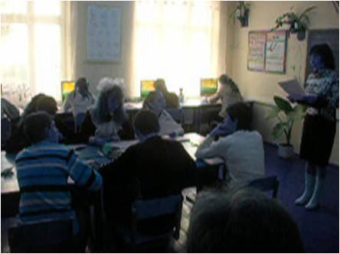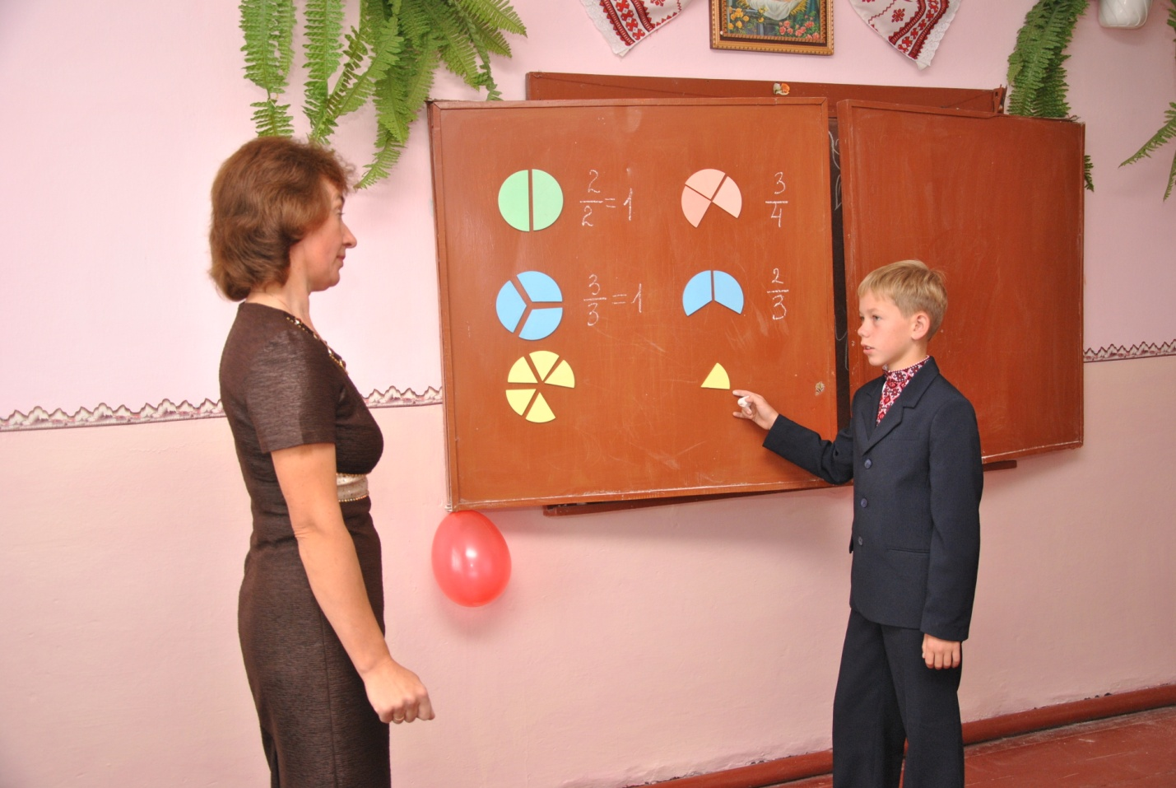

Під час проведення уроку вивчення нового навчального матеріалу спочатку проводжу фронтальний огляд нового навчального матеріалу, а потім більш детальне вивчення його в групах.

Наприклад, пояснивши доведення теореми, пропоную учням розглянути його ще раз в групах. При цьому слабшим учням надається допомога сильнішими. Виникають умови для активного осмислення теореми. Спостерігаючи за роботою учнів у групах, продовжую опитування шляхом фронтальної бесіди, з’ясовую незрозумілі поняття, відповідаю на поставлені запитання.

На уроках закріплення та застосування знань, умінь і навичок учнів групова робота є найбільш продуктивною. Кожній групі пропонується на картках 8 – 12 задач початкового, середнього, достатнього та високого рівнів. Учні з поданих задач вибирають ті, які зможуть розв’язати і пізніше пояснити розв’язання. На розв’язання задач відводиться 20 – 25 хвилин. Учні, які розв’язали задачі, допомагають своїм товаришам по групі. Після цього представники груп, яких призначають учні-асистенти або вчитель, пояснюють біля дошки розв’язання задач. Учні класу рецензують розв’язання.

На уроках формування вмінь і навичок, перевіривши домашнє завдання і фронтально закріпивши навчальний матеріал, пропоную учням розв’язати задачі в групі. Спочатку учень на дошці розв’язує задачу. Після цього учні розв’язують 1 -3 задачі, аналогічні до попередньої. У процесі роботи спілкуються між собою, вибирають оптимальний спосіб діяльності. Я перевіряю правильність розв’язання деякої задачі за допомогою відкидної дошки, на якій коротко записане розв’язання. Після цього учні самостійно розв’язують 1 -2 задачі з теми (для кожної групи – різні задачі).

Переконана, що групова робота на уроках буде ефективнішою, якщо її поєднувати з іншими формами організації навчання. Застосування її обумовлюється конкретними завданнями, які розв’язують учні на різних етапах, змістом навчального матеріалу та готовністю учнів класу до роботи в групах.

Незважаючи на зазначені позитивні сторони гру­пової діяльності, абсолютизувати її або підміняти нею індивідуальну і фронтальну роботу не варто. В реаль­ному навчальному процесі їх оптимально поєдную.

Для досягнення успіху у вирішенні своєї педагогічної проблеми на уроках математики, крім колективно-групового навчання, використовую такі інтерактивні технології:

* проектну технологію;
* технологію успіху;
* технологію навчання через дослідження;
* технологію ситуативного моделювання;

**Технологія проектування** передбачає розв’язання учнем або групою учнів якої-небудь проблеми, яка передбачає, з одного боку, використання різноманітних методів, засобів навчання, а з другого – інтегрування знань, умінь з різних галузей науки, техніки, творчості.

Суть проектної технології – стимулювати інтерес учнів до певних проблем, що передбачають володіння визначеною сумою знань, та через проектну діяльність, яка передбачає розв’язання однієї або цілої низки проблем, показати практичне застосування надбаних знань.

**Приклад міні-проекту в курсі математики 5 класу. Тема: «Масштаб**

**Група «Теоретиків»**

*Актуалізація знань:*

Ознайомлення з географічними атласами, контурними картами, планами місцевості; виявлення на них слова «масштаб».

*Вивчення теоретичного матеріалу:*

Вивчення походження слова «масштаб», його лексичного значення; вивчення історії існування поняття взагалі і в курсі математики.

*Ознайомлення групи «дослідників» з поняттям:*

Визначення загальної проблеми; необхідність існування поняття «масштаб».

**Група «дослідників»**

*Мотивація використання знань у конкретних умовах:*

Виявлення ступеня необхідності розв’язання проблеми, визначеної «теоретиками».

*Моделювання проблеми на практичний об’єкт:*

Створення проблемної ситуації:

* виміряти та накреслити план класу на стандартному аркуші (А-4).
* Виміряти відстань від одного реального об’єкта до іншого реального об’єкта на території школи.
* Накреслити план розміщення цих об’єктів у робочому зошиті.
* Визначити математичний зміст поняття «масштаб».

*Ознайомлення класу з математичними викладками з проблеми:*

Знаходження розв’язків задачі в загальному вигляді (у вигляді формул); алгоритм знаходження відстані на карті за відомою відстанню на місцевості; алгоритм знаходження відстані на місцевості за відомою відстанню на карті; знаходження масштабу за відомими відстанями на місцевості та карті.

*Постановка практичного завдання*

На території школи є «прихований скарб». Крім того, є карта, на якій позначено місце «скарбниці». Групі практиків пропонується ознайомитися з попереднім матеріалом, зробити відповідні розрахунки та знайти «скарб».

**Група «практиків»**

*Виконання практичного завдання:*

Виконати відповідні обчислення (у класі);

Пошук «скарбниці» (на території школи).

*Обговорення результатів:*

Правильність використання формул;

Труднощі в процесі виконання завдання;

Можливі помилки.

*Оформлення результатів:*

Випуск газети.

Підготовка та здійснення міні - проекту вимагають вагомих зусиль з боку учасників, але це – один з найяскравіших прикладів педагогіки співробітництва, яка дає змогу досягти ефективних результатів у навчально-виховному процесі.

Використання інтерактивних технологій, на уроках математики дає можливість збагачувати світоглядну і моральну основу суджень як окремої особливості, так і громадської думки учнівського колективу.

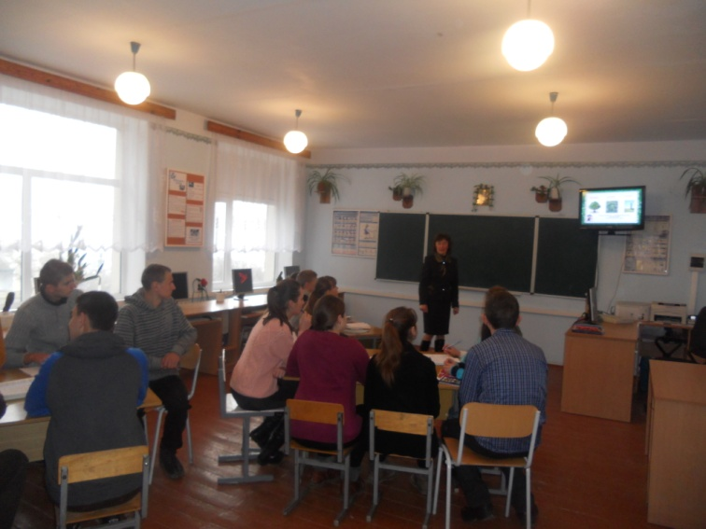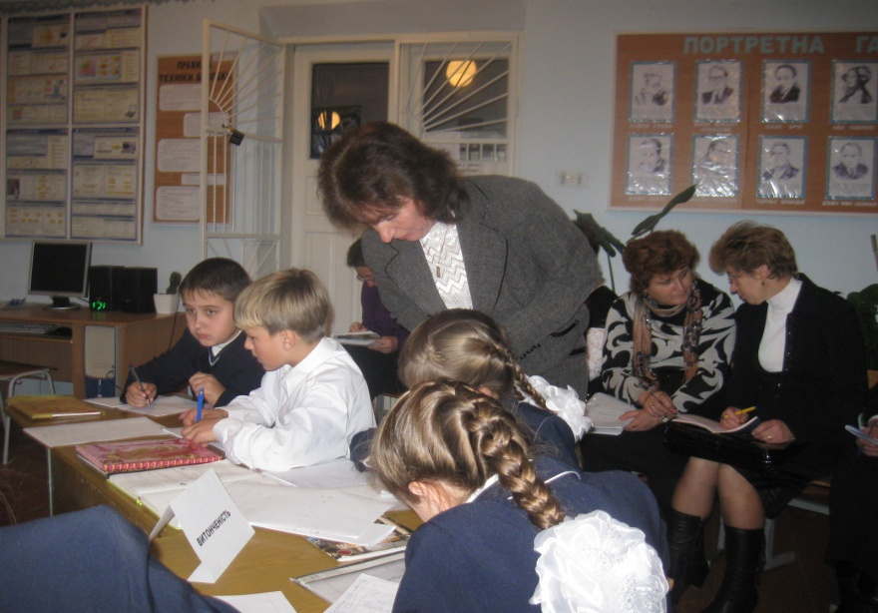

У моїй методичній скарбничці важливе місце займають інтерактивні вправи:

* мікрофон;
* незакінчене речення;
* акваріум;
* ажурна пилка;
* мозковий штурм;
* ситуація успіху;
* проблемна ситуація.

Застосування такого виду діяльності як **«Мікрофон»** надає можливість кожному сказати щось швидко, по черзі, відповідаючи на запитання або висловлюючи свою думку чи позицію.

Прийом **«Незакінчене речення»** дає можливість грунтовніше працювати над формою висловлення власних ідей, порівнювати їх з іншими. Робота за такою методикою дає змогу долати стереотипи, вільніше висловлюватися щодо запропонованих тем, відпрацьовувати вміння говорити коротко, але по суті й переконливо.

Визначивши тему, з якої учні будуть висловлюватись в колі ідей , формулюю незакінчене речення і пропоную учням висловлюючись закінчити його. Кожний наступний учасник обговорення повинен починати свій виступ із запропонованої формули. Учні працюють з відкритими реченнями.

**«Акваріум»** використовую під час закріплення вмінь та навичок (сприяє розвитку спілкування в малій групі, вдосконалення вміння дискутувати та аргументувати свою думку)

Такий вид діяльності на уроці як **«Ажурна пилка»** дає можливість працювати разом для засвоєння великої кількості інформації за короткий проміжок часу. Заохочує учнів допомагати один одному вчитися, навчаючи.

Щоб підготувати учнів до уроку з великим обсягом інформації, підбираю матеріал, необхідний для уроку, і готую індивідуальний інформаційний пакет для кожного учня. Таблички з кольоровими позначками дають змогу визначити завдання для їхньої групи. Кожен учень входить у дві групи – „домашню” *(за кольором)* та „експертну” *(за номером)*. Спочатку учні об'єднуються у „домашні” групи, а потім створюються „експертні” групи, використовуючи кольорові позначки. Розписую учнів по „домашніх” групах. Кожній групі даю порцію інформації для засвоєння. Завдання домашніх груп – опрацювати надану інформацію та опанувати нею на рівні, достатньому для обміну цією інформацією з іншими. Після завершення роботи домашніх груп учні розходяться в групи, де вони стануть експертами з окремої теми. Кожна експертна група вислуховує всіх представників домашніх груп і аналізує матеріал в цілому, проводить експертну оцінку за певний час. Після завершення роботи учням пропоную повернутися „додому”. Кожен учень ділиться інформацією, отриманою в експертній групі з членами своєї „домашньої” групи. У „домашніх” групах має бути по одній особі з експертних груп.

***„Мозковий штурм”* -** це метод розв’язання проблеми, коли всі учасники розмірковують над однією проблемою і „йдуть на неї в атаку”. Мозковий штурм застосовую, коли треба мати кілька варіантів розв’язання конкретної проблеми. Така інтерактивна вправа спонукає учнів проявляти уяву та творчість, дає можливість їм вільно висловлювати свої думки. Мета цього методу - зібрати якомога більше ідей щодо проблеми від усіх учнів протягом обмеженого періоду часу.Записую усі пропозиції на дошці або на великому аркуші паперу в порядку їх оголошення без зауважень, коментарів чи запитань.

**«Ситуація успіху»** – це суб’єктивний психічний стан задоволення наслідком фізичної або моральної напруги виконавця справи, творця явища. Ситуація успіху досягається тоді, коли сама дитина визначає цей результат як успіх. Моє завдання  *-*  допомогти особистості дитини зрости в успіху, дати відчути радість від здолання труднощів, дати зрозуміти, що задарма в житті нічого не дається, скрізь необхідно прикласти зусилля. І успіх буде еквівалентним витраченим зусиллям.

«**Проблемна ситуація»** – це ситуація, яка виникає внаслідок такої організації вчителем взаємодії учня з об’єктом пізнання, яка допомагає виявити пізнавальне протиріччя. Проблемна ситуація характеризується інтелектуальним утрудненням і потребою розв’язувати його. Сутність пізнавального протиріччя міститься у неможливості за допомого тих знань і способів діяльності, якими володіють школярі, вирішити протиріччя, що виникли.

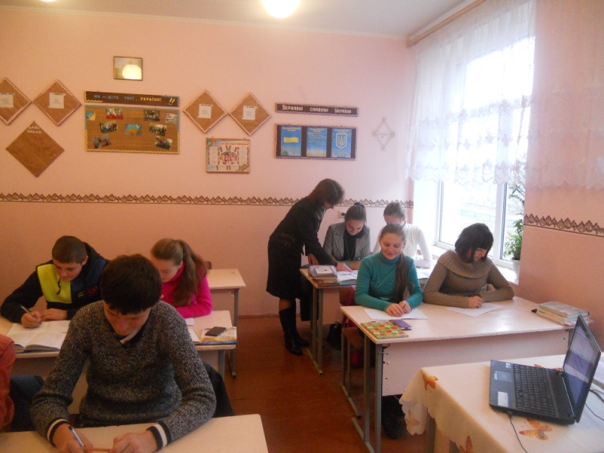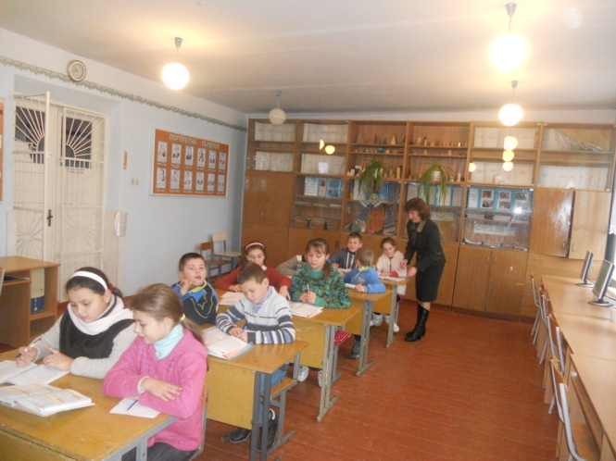

Вивчення програ­мового матеріалу з використанням **ігрових прийомів** викликає в учнів активізацію розумової діяльності, сприяє виникненню внутрішньої мотивації до на­вчання та підвищенню уваги до змісту матеріалу, що вивчається. Ігри, що пропоную на почат­ку уроку, активізують думку учня, допо­магають йому зосередитись і виділити основне, най­важливіше, спрямувати увагу на самостійну діяльність.

Часто проводжу організаційний момент у вигляді **гри «Мовчанка».** На поставлені запи­тання сама даю відповіді (серед них - правильні та неправильні), а учні у відповідь роблять певні рухи: якщо погоджуються з відповіддю піднімають зелену карточку, а якщо ні – червону.

**Гра «Запитання з чарівної торбинки»** привчає учнів до вивчення математичних термінів., самостійної роботи з підручником. З метою перевірки засвоєння вивченого матеріалу, урок починаю з **вікторини** або **кросворду**. Пропоную задачу на пошук якоїсь закономірності для тренування пам’яті та спостережливості. Наприклад, при вивченні арифметичної прогресії пропоную учням накреслити квадрат зі стороною 3 см і відкласти ручки. Побачивши на відкидній дошці заповнений квадрат, учні мають знайти закономірність, запам’ятати числа, а тоді за командою вчителя через 20 секунд заповнити свій квадрат.

|  |  |  |
| --- | --- | --- |
| 0 | 4 $\frac{1}{2}$ | 9 |
| 4 $\frac{1}{2}$ | 9 | 4 $\frac{1}{2}$ |
| 27 | 4 $\frac{1}{2}$ | 18 |

Оцінювання – важливий стимулюючий компонент уроку, тому повинно бути гнучким, наочним, справедливим. Тільки в цьому випадку воно буде діяти, як стимулятор, в іншому випадку - може послужити основною причиною відторгнення від предмета і зниження зацікавленості, тому тут треба бути особливо обережним. Для оцінювання на інтерактивних уроках використовую набір балів і командне оцінювання. Також застосовую методи колективного оцінювання, самооцінювання.

Свій урок я не можу уявити без використання **ІКТ,** оскільки одним з головних завдань вчителя вважаю формування в учнів інформаційної компетентності (умінь і навичок пошуку, відбору потрібної інформації, її аналізу, подання і передачі). Застосування **інформаційно-комунікаційних технологій**  сприяє формуванню в учнів позитивних мотивів навчання та активізує пізнавальні інтереси у ході навчальної діяльності, допомагає якісній підготовці до **ЗНО.**

**Повторення і узагальнення**

**Контроль знань і вмінь учнів**

**Олімпіади**

**Виховні**

**заходи**

**Самостійна робота**

**Вивчення нового матеріалу**

**Конкурси**

**КВК**

**Закріплення вивченого**

**Робота з обдарованими дітьми**

**Уроки**

**Позакласна робота**

**Використання ІКТ**

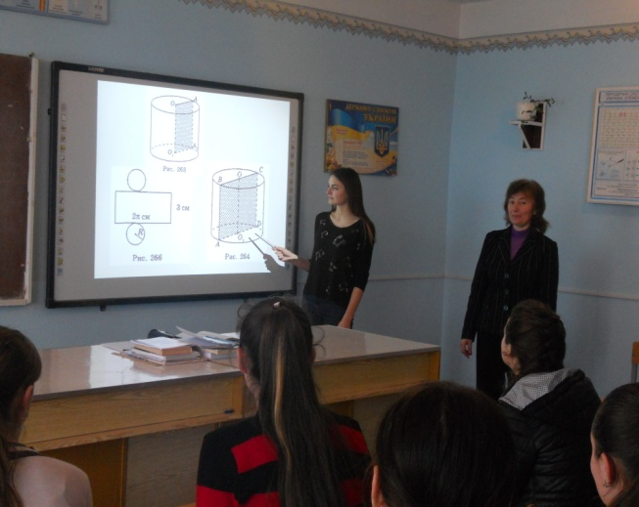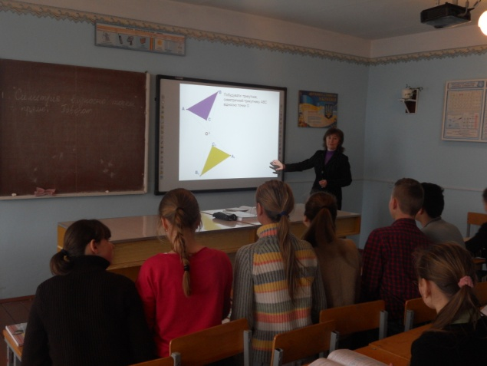

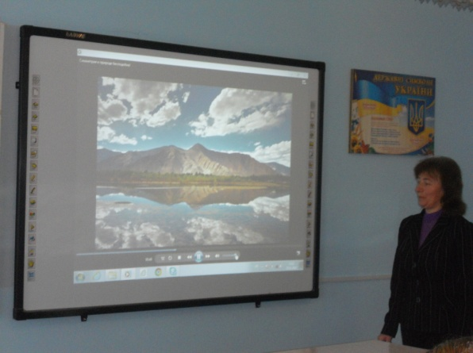

Під час проведення занять часто використовую комп’ютерні презентації на будь-якому етапі. На таких уроках реалізую принципи доступності, наочності. Уроки ефективні і своєю естетичною привабливістю.

**На мою думку, сучасний урок повинен:**

* мати, насамперед, виховний характер
* формувати в учнів позитивне ставлення до навчання та потребу в отриманні знань
* розвивати конкретні здібності кожної дитини
* проводитися з використанням сучасних технічних засобів (найкраще для цього підходить комп'ютер, інтерактивна дошка, доступ до інтернет-ресурсів)
* озброїти учнів міцними й глибокими знаннями
* формувати в учнів самостійність, активність, творчу ініціативу
* формувати в учнів вміння самостійно навчатися, здобувати й поглиблювати свої знання     та творчо застосовувати їх на практиці.

Реалізувати ці завдання може тільки сучасний вчитель, який проявляє ініціативу і творчий підхід у впровадженні інноваційних технологій у навчально – виховний процес, постійно знаходиться у пошуку нових шляхів вдосконалення своєї майстерності і професійного розвитку, забезпечує високу результативність і якість своєї праці. Тому моїм педагогічним кредо є: «Учитель не той, хто вчить, а той у кого вчаться».

Викладання – це мистецтво, а не ремесло – у цьому самий корінь учительської справи… вічно винаходити, вимагати, удосконалюватися – от єдиний можливий курс сучасного вчителя. (М. А. Рибникова)

**Список використаної літератури**

1. Державний стандарт базової і повної середньої освіти.
2. Андрєєва В.М., Григораш В.В. Настільна книга педагога.// Х.: Основа, 2006, 352ст.
3. Наволокова Н.П., Андрєєва В.М. Практична педагогіка для вчителя. //Основа, Х.:, 2009, 120ст.
4. Пєхота О.М., Кіктенко А.З. та ін. Освітні технології.// Київ, «Видавництво А.С.К.», 2004, 255ст.
5. Пометун О., Пироженко Л. Сучасний урок. Інтерактивні технології навчання.// Київ, «Видавництво А.С.К.», 2004, 192ст.
6. Урок математики в сучасних технологіях: теорія і практика. (Метод проектів, комп’ютерні технології, розвивальне навчання).//Х.: Основа, 2007, 176ст.
7. Урок математики в сучасних технологіях: теорія і практика. (Модульне навчання, розвиток критичного мислення). ).//Х.: Основа, 2007,125ст.